Městský obvod – Statutární město Pardubice


Městský obvod Pardubice VI
Úřad městského obvodu Pardubice VI
Odbor vnitřních věcí, investic, dopravy a životního prostředí
Kostnická 865, Svítkov, 530 06 Pardubice

Příloha č. 1 zadávací dokumentace veřejné zakázky malého rozsahu

Zhotovení PD rekonstrukce komunikací v lokalitě u dětského hřiště K Rybníčku

Zhotovení PD rekonstrukce komunikací v lokalitě u dětského hřiště K Rybníčku

obrázek č. 1

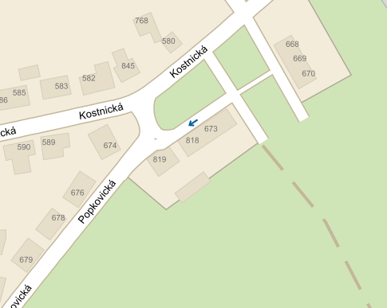

Předmětem veřejné zakázky malého rozsahu „Zhotovení PD rekonstrukce komunikací v lokalitě u dětského hřiště K Rybníčku“ je vhodný návrh rekonstrukce komunikací v lokalitě, která je vyznačena na obrázku č. 1.

Zhotovitel provede jednoduchý průzkum stavu konstrukčních vrstev komunikace a navrhne vhodnou technologii jejich opravy a údržby nebo výměny živičných krytů za kryty dlážděné. Prostor komunikací a přidružené prostory budou upraveny tak, aby odpovídaly záměru zadavatele zřídit v dané lokalitě obytnou zónu. Dlažba plošná 30 x 30 bude vyměněna za dlažbu zámkovou typu „íčko“, barvy červené ve vjezdech a přírodní v ostatní ploše. Zhotovitel vhodně navrhne městský mobiliář a chodníky v zelené ploše. Zhotovitel navrhne další prvky, které by zvýšily pobytovou funkci a bezpečnost komunikací. Zhotovitel upraví pomocí dalších dopravních a stavebních opatření dopravní režim, aby odpovídal obytné zóně. Zhotovitel vhodně navrhne také parkovací stání.

Zhotovitel navrhne po poradě s příslušným zaměstnancem ÚMO Pardubice VI vhodnou výsadbu listnatých stromů a další prvky mající ekologický přínos.

Projektová dokumentace bude vyhotovena ve všech stupních (DÚR, DSP a DPS).

Součástí předmětu veřejné zakázky je také:
- ostatní inženýrská činnost a autorský dozor.

Inženýrskou činností se pro účely této veřejné zakázky malého rozsahu rozumí zejména získání potřebných dokladů a vyjádření, pomoc při řešení majetkoprávních vztahů, plné zastupování zadavatele na základě zplnomocnění na úřadech, získání územních a stavebních rozhodnutí (souhlasů). Předpokládaný rozsah autorského dozoru je 10 hodin. Ve smlouvě bude uvedena cena za 1 hodinu autorského dozoru.
- zajištění geodetických plánů pro rozdělení pozemků, budou-li tyto plány nutné pro legalizaci stavby.

Tabulka 1
Zhotovení PD rekonstrukce komunikací v lokalitě u dětského hřiště K Rybníčku
Název položky | Cena bez DPH | Hodnota DPH | Cena včetně DPH

Zpracování PD ve všech potřebných stupních, včetně dodání potřebných povolení a souhlasů geodetických plánů.

Autorský dozor v rozsahu 10 hodin

Cena celkem

